**INSTRUCTIES**

**INSTALLEER DE TELEFOON**

1. plaats de telefoon Type-C poort in de controller een.  
2. trek de linkerkant van de controller om de telefoon op. LED 1 is effen blauw om een succesvolle verbinding.

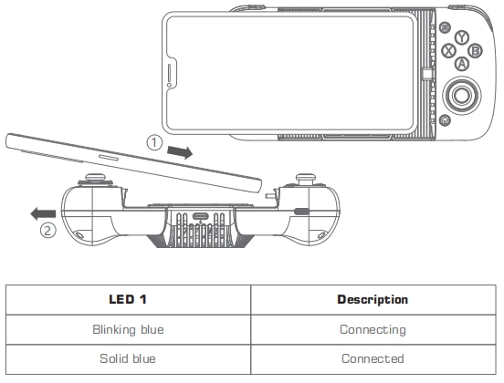

**VERBINDING NAAR ANDROID TELEFOONS EN PLAY CONTROLLER-ONDERSTEUNDE ANDROID GAMES**

Wanneer de controller is aangesloten op de mobiele telefoon met een blauw LED 1, u kan de controller-ondersteund spel en direct spelen met de controller.

**TURN OP DE KOELER**

Gebruik de meegeleverde Type-C kabel om de Type-C poort van de koeler en een USB power adapter (niet inbegrepen). De achterkant ventilator verlichting op en de koeler begint.

**SCHAKEL DE KOELER**

Koppel de externe voeding voor de koeler te schakelen de koeler.

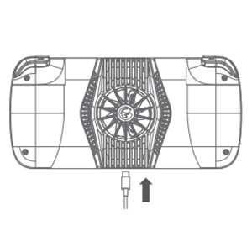

**DETACH DE TELEFOON**

Houd de rechterkant van de controller stevig en trek de linkerkant van het om de telefoon.

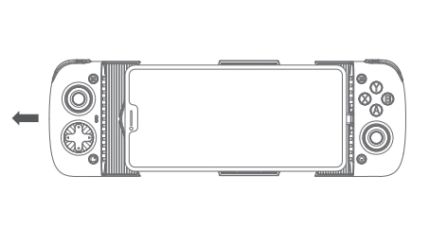

**SWAP ABXY KNOP POSITIES**

1. er is een gereserveerde groef op de linkerkant van de A/B/X/Y knop. Aligh uw vingertop met de groef en trek de knop.  
2. plaats de knoppen volgens de layout en de installatie is afgewerkt.  
  
* Er zijn 2 ABXY layouts.  
Xbox layout: Up Y, Links X, Down EEN, Rechts B.  
Schakelaar layout: Up X, Links Y, Down B, Rechts EEN.  
De fabriek standaard layout is Xbox layout.

